Unit 7 How much is it?
第四次课说课稿
金爽 北京卫生职业学院
一、课题
Grammar Focus, Pronunciation
二、课时安排
本单元约需四次课（8课时）完成，这是第四课。
三、教学内容
Grammar Focus；Pronunciation；复习本单元学习过的单词和基本句型。
四、教学目标
1. 语言知识
常见情态动词：may, can, should, must的意义和用法。
辅音字母在重读音节中的读音。
熟练掌握购物的单词、词组和基本句型。
2.能力目标
基本会常见情态动词：may, can, should, must的使用。
基本会认读音标与字母组合的发音。
能够比较熟练地使用英语介绍商品，询问商品，购买商品并进行简单的讨价
还价用。
从理论到实践，解决实际问题的能力。
3. 社会人文素养
开阔视野，了解欧美国家的不同购物生活体验，体会英语文化的不同魅力。
意识到人际交往之间需要礼貌，理解和耐心。
提高与他人进行良好沟通、解决实际问题的能力。
五、教学重点与难点
1. 教学重点
常见情态动词：may, can, should, must的意义和用法。辅音字母在重读音节中的读音。复习本单元学习过的有关购物的单词，词组和基本句型。
2. 教学难点
should, must的用法，用讲解、中英文对比，体会练习的方法释解难点。另外如何让复习课有新意，不枯燥。特别是本单元的生词和基本句型数量多，难度大。如何帮助学生克服畏难情绪，保持较高的学习兴趣是一个难点。
六、教与学方法
以学生为中心的互动、小组活动学习法，多媒体辅助教学。
七、教材分析
本单元的内容是购物，这和学生的日常生活是有着紧密联系的，学生对这一内容是有着一定生活体验并且能学以致用的，所以比较感兴趣。本教案是本单元的第四次课，既有新的教学内容：常见情态动词：may, can, should, must的意义和用法，辅音字母在重读音节中的读音，还要对整个单元进行复习和总结。总的来说是时间紧，任务重。
八、学情分析
我所教授的学生为药剂和康保专业的一年级在校生。这些学生思想意识活跃但学习动力不足。他们思想意识活跃，有比较广泛的兴趣，但是，学习基础较差并且缺乏刻苦学习的精神。在知识储备方面：学生通过前面三次课的学习，对于有关购物的基础性的单词和句型已经有所掌握，但并不牢固，却非常不喜欢重复性学习。同时两级分化现象还是比较严重，这就要求教师的课堂教学中既要有普遍性又要有针对性。
九、课堂设计理念
鉴于以上分析，复习课既然是对所学知识的复现，那势必会存在一定的重复，而重复教学却是教学中比较忌讳的，因为学生生性好奇，他们热衷于新鲜的事物，一旦一样东西重复两次以上，他们就会感到索然无味，失去学习兴趣。既然学习内容上的重复是不可避免的，那我们就应该在课堂活动设计上力争丰富多彩，这样才能保证学生的注意力能够始终保持在一个较高的水平。
在复习课中，教师一方面要挖掘教材中的兴趣因素，另一方面要注意捕捉学生生活中的兴趣点。一方面要全面复习，让所有同学都能跟得上有收获，让落后的同学增强信心，另一方面也要给成绩较好同学适当增加任务的难度，让他们有兴趣，有期待。
十、教学步骤设计
1. 导入（5分钟）
问学生在购物时是否会列购物清单“shopping list”?接下来看一段英语视频，关于一个外国人列的“shopping list”，请大家仔细听听看，这位外国朋友要买哪些东西，可以到哪些地方去买？
“Where can I buy …?” “You can … at the ….” “A … is a shop where you can buy …”视频中反复出现的就是上面的句型。导入本次课教学内容：情态动词。
由于本次课书面练习会比较多，为避免枯燥无味，我特意在导入环节选择的是英语视频。这个视频是一个外国人口述的购物清单，内容非常简单，反复使用的是同样的句型结构，而且正好是我们这次课要讲的情态动词。这样导入新课，既可以丰富课堂形式，又可以同时兼顾学生听说读写综合技能的培养和提高，还可以很自然地引导学生进入到情态动词的学习当中。
2. 新课学习（45分钟）
（1）讲解情态动词的意义和用法。
情态动词本身有一定的词义，但要与不带to的普通动词的不定式一起使用，给谓语动词增添感情色彩，表示说话人对有关行为或事物的态度和看法。主要情态动词有：may, can, should, must.
（2）完成教材P106的Task 1, Task 2, Task 3, Task 4
语法教学给人的印象总是枯燥乏味。这是由于过于重视语言形式而忽视语言实际运用能力的培养，没有将抽象的语法规则融入生活情景中，让语法规则在真实交际中得到运用，把学生引导到形成语言运用能力上。本次课从导入阶段的视频开始，学生可以通过观察句型，自己归纳出情态动词的用法：接不带to的普通动词的不定式。教师只需引导学生注意不同情态动词的不同感情色彩就可以了。课本上的练习形式丰富，内容也比较有趣。通过做练习可以很好地巩固对情态动词用法的理解和应用。
（3）Pronunciation
辅音字母在重读音节中的读音。教师领读，学生跟读。之后完成教材P109的Tasks。语音教学是英语教学的一个重要组成部分。如果学生能够掌握好语音，这就既能增强他们学习英语的信心，又能提高他们学习英语的积极性。我认为，如果学生能够学好英语语音，比较准确流利地拼读单词和朗读课文，顺利地听懂语音材料，自信地开口，这就会增强学习英语的自信心。
3.复习本单元学过的知识和内容（40分钟）
（1）复习重点单词和基本句型：BINGO 游戏。
教师用PPT展示所学过的单词，词组，句型，并领读。请学生任意选择10个写在作业本上。然后教师打乱顺序读单词和句型。第一个听到自己所写的10个单词和句型全部被读出的学生大喊“BINGO！”，之后朗读这些单词和句型说出相对应的中文。获胜者可以得到奖励（10分钟）。
在这个环节采取游戏的形式来复习单词，词组和句型，可以减少学生的抵触心理，调动学生的学习积极性。在这个游戏中，学生除了要掌握单词的发音（能听懂教师的朗读，还要能够自己读出来），还要掌握它们的中文含义。所以对学生的掌握程度也是一个很好的检验。
（2）复习对话。
完成练习册P48的练习（一），两人一组大声朗读（10分钟）。在这个环节，学生通过完成练习，大声朗读，进一步唤起回忆，进而达到比较熟练地掌握有关购物的句型的目的。
（3）读懂英文超市海报完成任务 (15分钟) 。
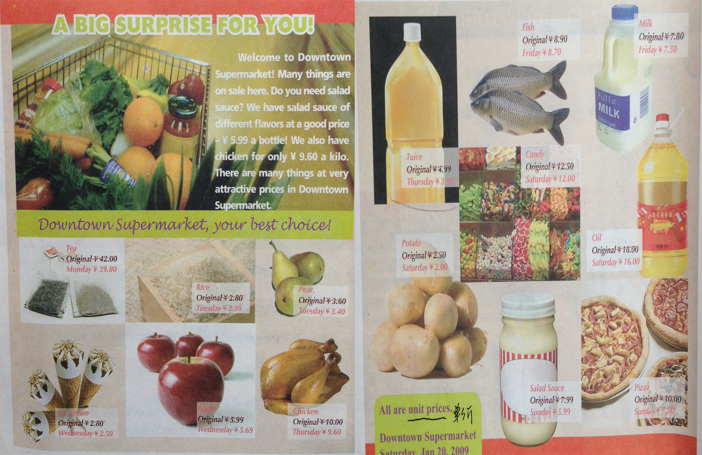
以小组为单位，完成任务。任务是假设妈妈给你的购物清单如下图所示，请思考你哪一天去超市购物最划算。
Shopping list
item | number
Fish | 1
Salad sauce | 2 packs
pear | 1.5kg
Candy | 8 boxes

Item | Quantity | Original price | Day on sale | Money saved
这个环节对学生的综合能力有比较高的要求，所以以小组为单位来进行。这样英语比较好的同学可以帮助英语水平略低的同学。以小组为单位参与活动，学生的集体荣誉感可以发挥一定的作用。同时，小组成员分工协作，互相鼓励，可以从中体会到团队合作的温暖。
（4）在收银台遇到的有趣的事。（5分钟）
A．我们已经学习了如何表达几元几分。在实际生活中，外国的收银员通常会把货币单位省略掉。比如10镑20分，会省略货币单位，直接报数说成“ten, twenty, please.”
B．中国顾客习惯给收银员方便。如果要付11元，一般就付21元，让别人找10元，避免找零钱的麻烦。但是这在欧美可不行，怎么说，收银员也想不通。她们会先找出9元，再连同我多给的1元一起找还给我。
C．很多超市的收银员会在你结账时对你说这样一句话：“Do you want any cash?”听见这句话有没有兴奋得要跳起来。是的，收银员确实是可以给你现金，不过刷的都是你的卡哟，她提供的是相当于提款机的提现功能。
这个环节是继续“透过英语看世界”，让学生保持兴趣，开阔视野。
（5）小结本单元所学习内容。
最后一次综合概括所学内容，让学生对本单元有比较清晰的思路和认识。
4. 课后作业：预习Unit 8 Welcome to our party

